La cuisine aux crayons
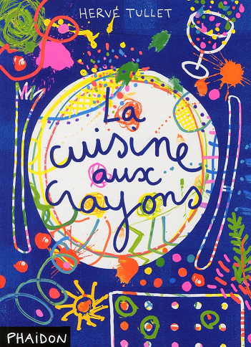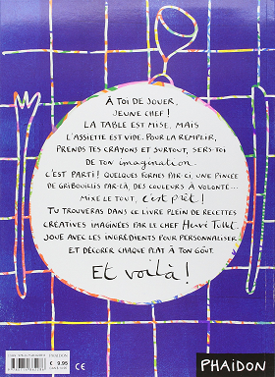
Pour réussir tes recettes, il te faut :
- Une feuille blanche
- Des feutres et des couleurs
- Un objet rond
- Et les bons ingrédients :
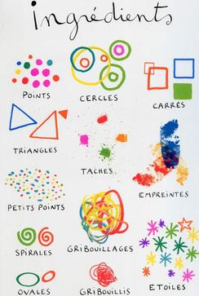

Un exemple avec la recette Spaghetti TUTTI COLORI
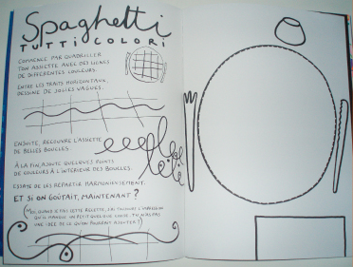
Etape 1 : tracer l’assiette
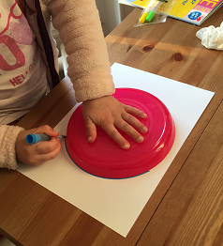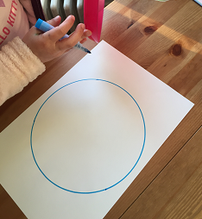
Etape 2 : suivre la recette et tracer ce qui est demandé
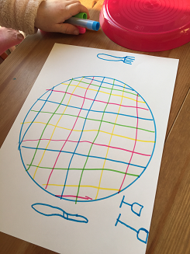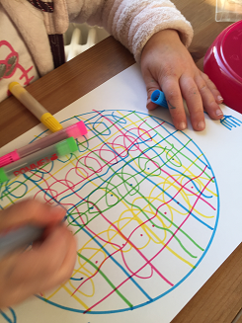
Etape 3 : dessine les couverts (si tu le peux)
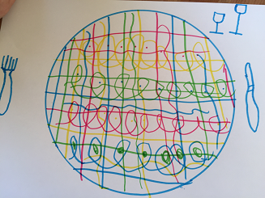
Et voilà !!! Bon appétit !

Etape 4 : Pour aller plus loin…
Il est possible de réaliser « une nappe » sur une autre feuille blanche avec un collage, un quadrillage, une peinture… libre à toi d’être créatif !
Ensuite, découpe ton assiette et colle sur ta nappe.
